1. 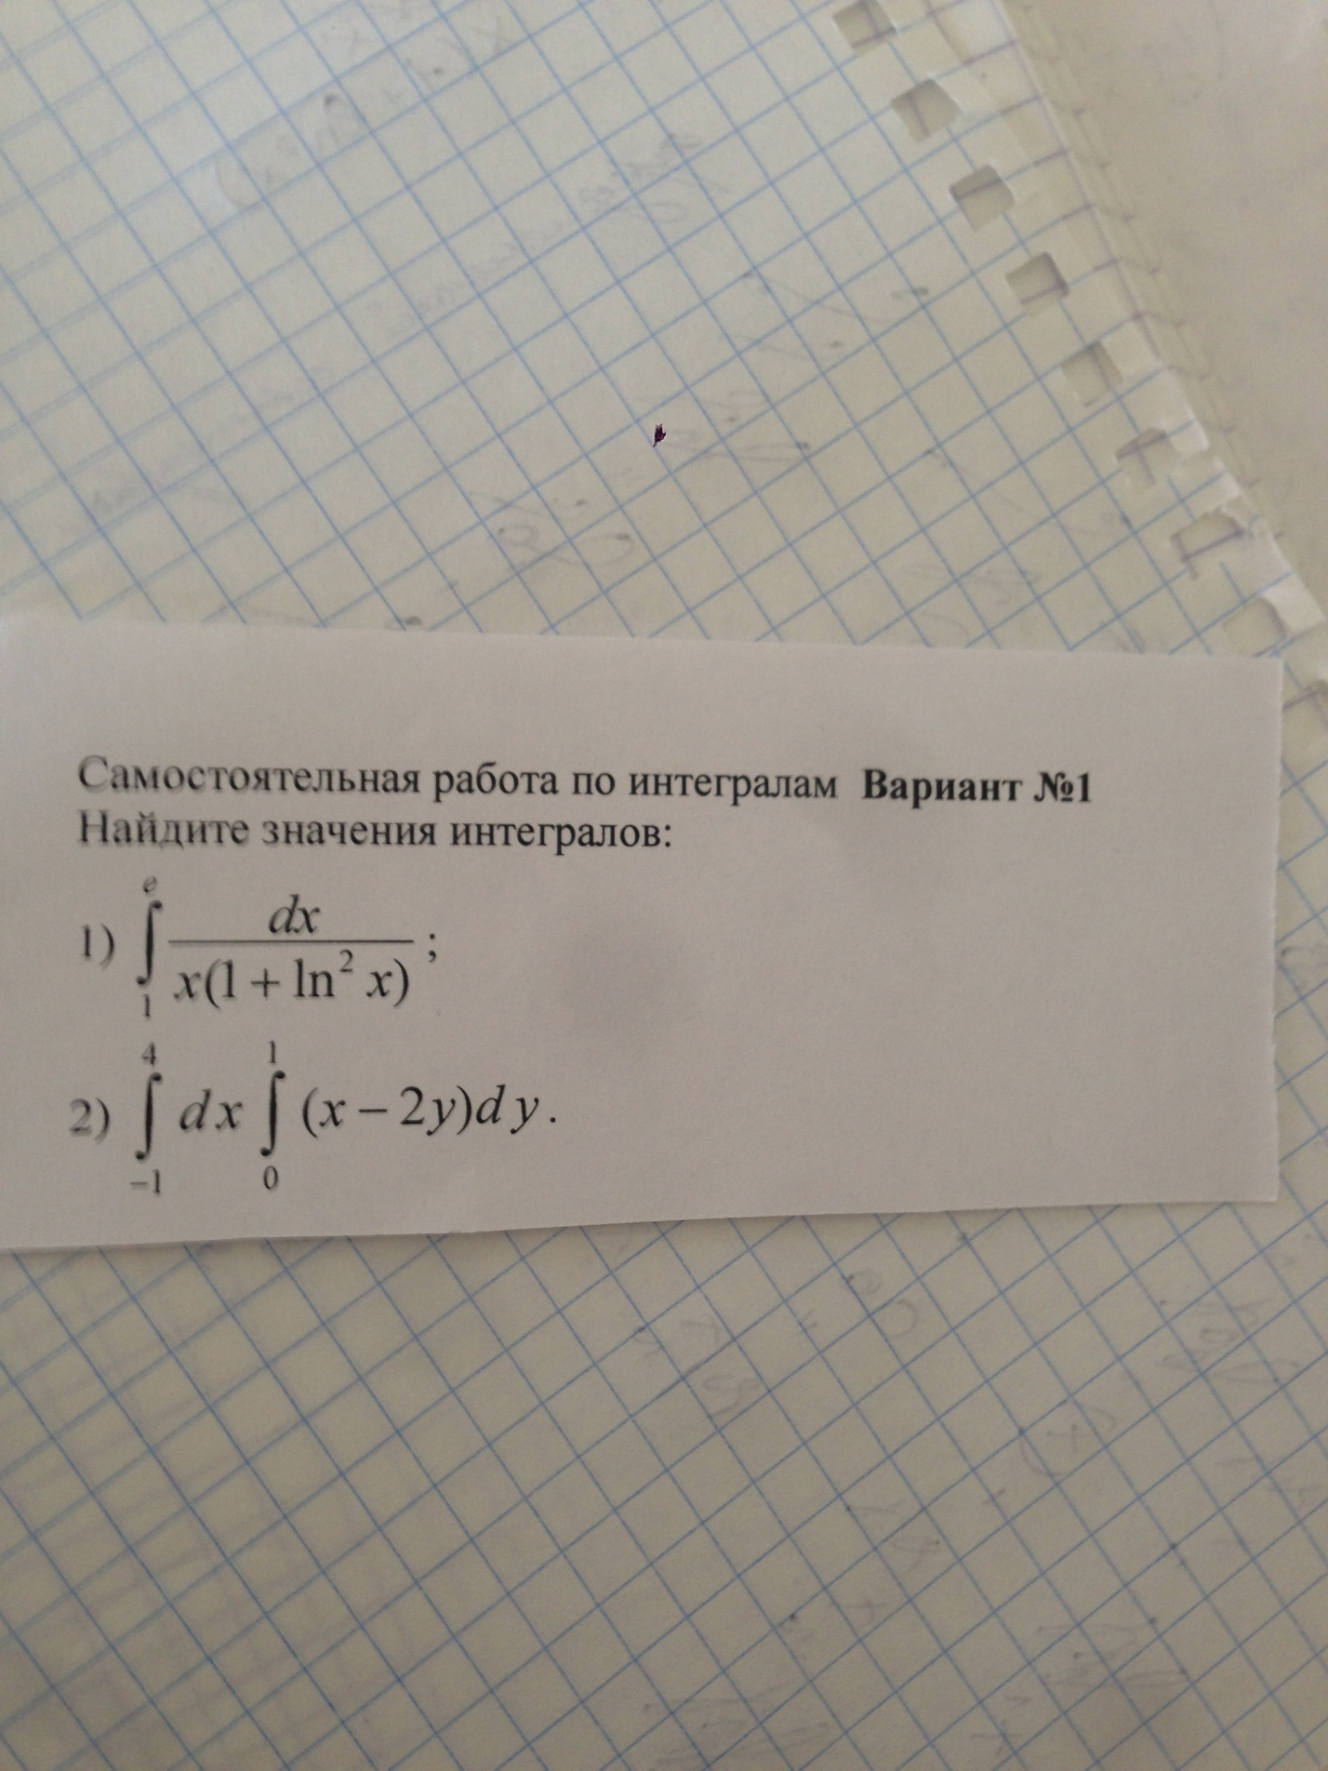

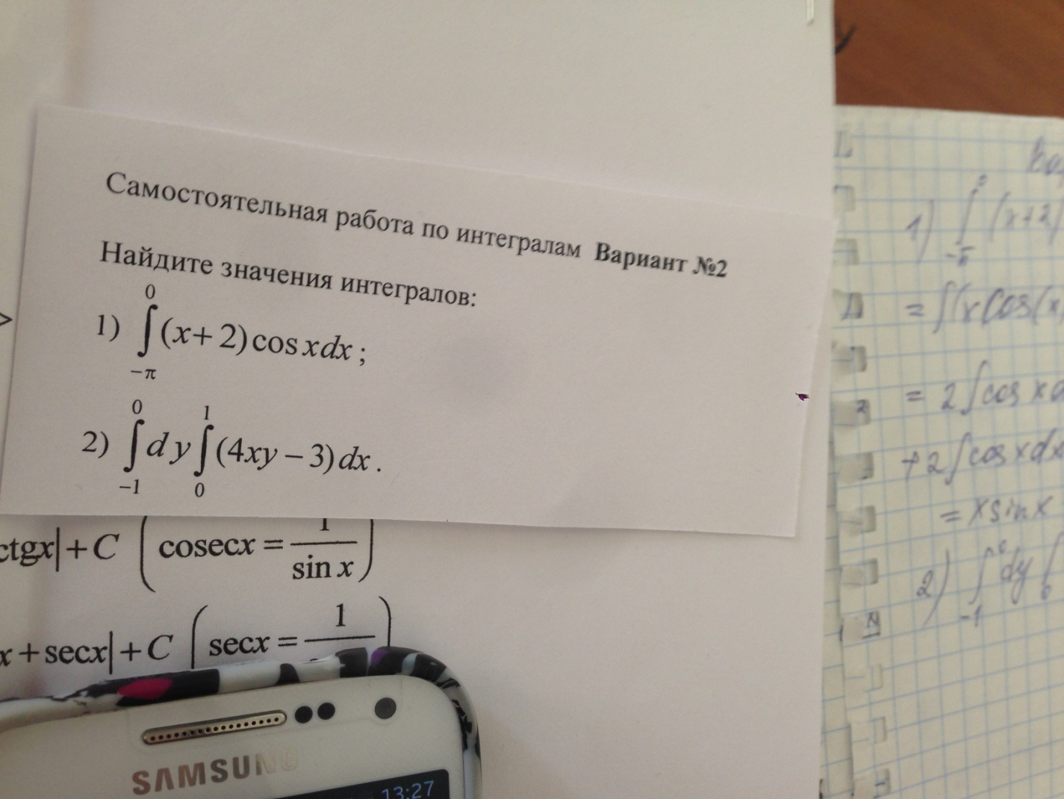

**Итого: 240 рублей. Срок: 29.03 до 18.00 по МСК.**